彰化縣永光國小 108學年度第一學期 自然領域 第一次定期評量試卷
三年甲班 座號： 姓名：

一、是非題：20％，每題1分
( × )1. 一個節上長出兩片兩兩相對的葉子，稱為「輪生」。
( ○ )2.植物的葉子上的紋路像網子一樣交
錯，稱為「網狀脈」。
( ○ )3.有些植物的葉子顏色會隨著季節的變換而改變。
( ○ )4.植物開花和結果的主要目的是為了要繁殖下一代。
( × )5.雄花的肥大部分會逐漸發育成果實。
( × )6.大部分植物花朵內雌蕊的數量會比雄蕊多。
( × )7.所有的花都有香味，花愈大香味愈濃。
( × )8.植物的花朵都長在根上。
( ○ )9.植物的種子不僅可以繁殖後代，有些也可以當作人類的食物。
( ○ )10.經過改良的西瓜，種子可能無法發育。
( × )11.木屋是利用植物的根搭建。
( ○ )12.大樹的莖也可以稱為樹幹。
( × )13.觀察發現，校園內大多數植物的莖是長在地面下。
( ○ )14.植物的根長在土裡，能抓住泥土，因此植物不容易被水沖走。
( × )15.有些植物的根會有一條粗大明顯的主根，旁邊還會長出細細的側根，稱為鬚根。
( ○ )16.有些植物的根、莖或葉的汁液有毒，因此觸摸後要記得洗手。
( ○ )17.聞花的氣味時，鼻子不要太靠近，以免被躲在裡面的小蟲咬傷或對花粉過敏。
( × )18.所有的物體受力後，物體的形狀一定會改變。
( ○ ) 19.用力將足球踢出去，足球的位置會改變。
( × ) 20.將球踢開須用力，擋住滾動中的球則不須用力。
二、選擇題：40％，每題2分
( ①)⒈「綠竹的葉子上有一條條平行的紋
路」這是形容葉子的哪種特徵？（①葉脈②葉形③顏色④葉緣。
( ④)⒉ 粽子是用植物的哪個部位來包糯 米的呢？（①花瓣②果實③莖④葉）。
( ③)⒊植物的葉子會互相錯開生長，主要
目的是什麼？（①避免灰塵附著
②得到更多水分③得到更多的陽光④得到更多的空氣）。
( ①)4.下列哪種植物的葉子有明顯的特殊氣味？（①九層塔②長春藤③彩葉草④榕樹）。

( ②)5.植物的哪一個構造具有保護花蕊的 功能？（①根②花瓣③雄蕊④莖）。
( ④)6.位在花的最外圍，主要功能是保護花瓣和花蕊的構造，稱為什麼？
（①雄蕊②雌蕊③節④花萼）。
( ④)7.下列哪一項是常被人類食用的植物種子？（①西瓜②芒果③蘋果④紅豆）。
( ② )8.下列哪一種植物的莖又細又長？（椰子樹槭葉牽牛白千層
樟樹）。
( ① )9. 下列哪一個形容詞不是形容樟樹的莖？（柔軟粗壯高大堅硬）。
( ②)10.哪一種植物的莖上有許多瘤刺？
（①榕樹②木棉③椰子樹④大花咸豐草）。
( ① )11.植物的哪一個部位通常長在地底下看不見？（根莖葉花）。
( ③ )12. 下列哪種觀察植物的方法不適當？（聞一聞氣味用尺量樹圍用刀割植物的莖輕輕拉枝條）。
( ③)13.下列哪種觀察植物的方式不正確？（①量一量樹圍②用放大鏡觀察表面③嘗葉子的味道④聞花的氣味）
( ②)14.下列何者不是利用植物製成的？（①拼板舟②羊毛毯③藤椅④麻繩）。
( ②)15.哪一種植物的花分為雄花和雌花?（①月橘②絲瓜③杜鵑花④朱槿）。
( ④)16.下列哪一種方式無法看出力的大小？（①拉彈簧②壓黏土③拉橡皮筋④推牆壁）。
( ① )17.用手拉彈簧，彈簧被拉得愈長，表示用力大小如何？（愈大愈小
不一定與用力大小無關）。
( ①)18.美美與小英兩人面對面互拉一條繩子，若是繩子中間的記號慢慢往美美方向移動，表示誰的力氣比較大？
（①美美②小英③一樣大④無法比較）。
( ①)19.投球時，可以利用什麼判斷投出的力量大小？（①球飛行的距離②球飛行的方向③球的顏色變化④球是否命中目標）。
( ③)20.下列有關於彈橡皮擦遊戲的敘述，哪一項不正確？
(①彈橡皮擦時，橡皮擦要往圓圈的方向彈。②彈橡皮擦時，用力的大小與方向都要注意。③彈橡皮擦時，只要注意用力的大小就可以順利把橡皮擦彈進圓圈中。④經由這個遊戲，能知道力量的方向與大小可以被控制。)

三、做做看35％
1.下列圖片中箭頭所指的部位，屬於果實的在□中填ㄅ；屬於種子的填ㄆ：每題1分，共4分
1.蘋果 | ㄆ | 2.荔枝 | ㄆ
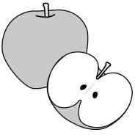 |  | 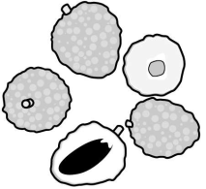
3. 西瓜 | ㄅ | 4.番茄 | ㄆ
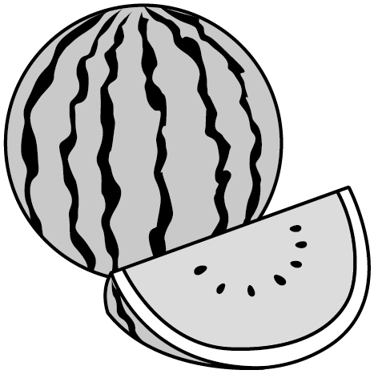 |  | 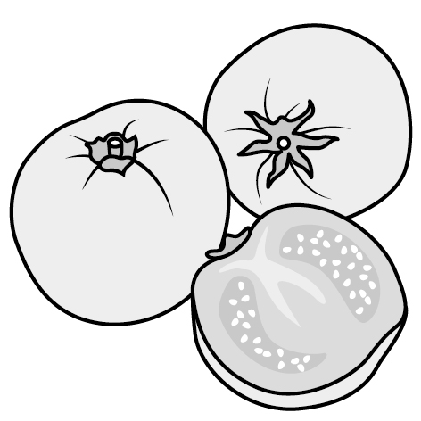

2.比較下列哪些情形，哪一個物體的受力比較大？請在□中打ˇ：每答1分，共2分
答案：②ˇ；③ˇ

3.我們會利用植物使生活更方便，下列情形各是應用在(ㄅ)食、衣(ㄆ)、住(ㄇ)、行(ㄈ)、育樂(ㄉ)哪一方面？請在（ ）裡填入符合題意的代號：每題1分，共5分
( )(１)在山上享受森林浴。
( )(２)利用樹幹製成家具。
( )(３)利用植物的葉或果實煮成晚餐。
( )(４)利用棉花製成舒服的衣服。
( )(５)竹子做成竹橋。
答案：(１)ㄉ；(２)ㄇ；(３)ㄅ；(４)ㄆ；(５)ㄈ
4.下列哪些植物的根屬於軸根？請在□中打ˇ：每題1分，共4分
答案：①ˇ；③ˇ

5.下圖各種物體受力時，哪些形狀會改變？請在□中打✓；運動狀態會改變的，請畫△：每題1分，共6分
✓
△
⑤壓黏土
⑥踢球
✓
△
△
✓
①壓球
②彈彈珠
③丟飛盤
④壓鋁箔包

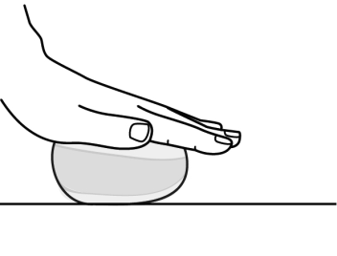
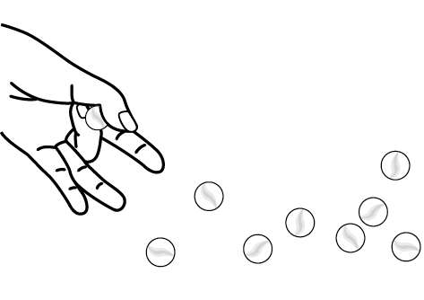

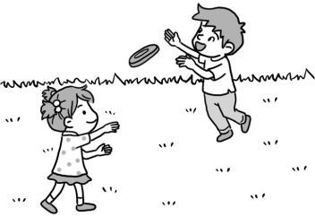
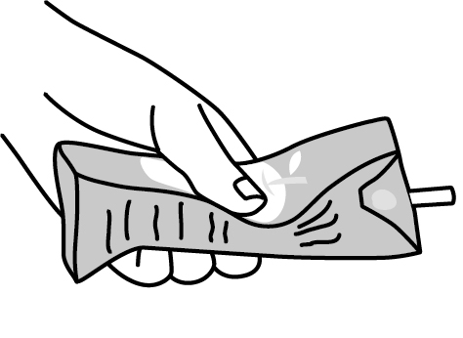

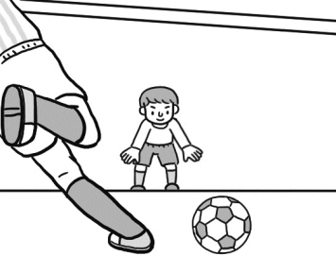
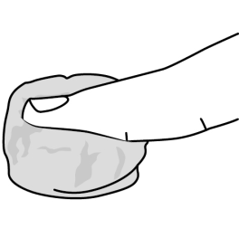

6.下列各種行為分別是向哪一個方向用力？請在□中填入↑、↓、←、→：每題1分，共4分

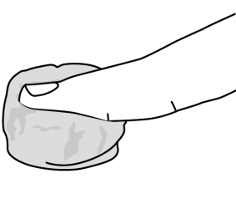
壓扁黏土

↓
←
拉開窗戶

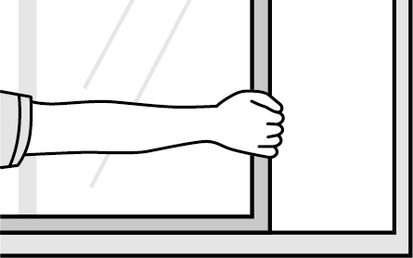

↑
提起水桶
→
丟紙飛機
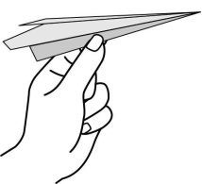
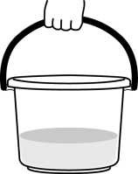

7.大多數的植物身體可以分成葉、莖、根、花、果實和種子。請將下圖金桔各部位適合的名稱代號填入（ ）裡。每題1分，共6分
答案：①ㄅ；②ㄊ；③ㄈ；④ㄉ；⑤ㄆ；⑥ㄇ
8.下方杜鵑花各部位的名稱為何？請將符合的代號填入( )裡：每題1分，共4分
ㄅ.雌蕊 ㄆ.雄蕊
ㄇ.花萼 ㄈ.花瓣

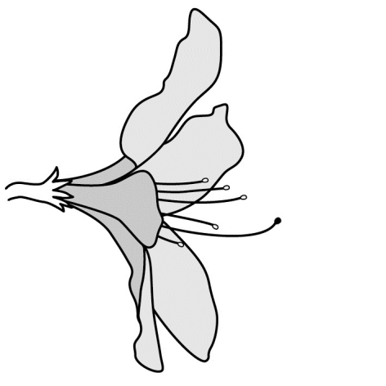
①( ㄇ )

②( ㄆ )

③( ㄅ )
④( ㄈ )

四、畫畫看2％
1.請在下圖的植物枝條上畫出葉子互生的生長方式：共1分
2.請在下圖畫出竹子葉脈的生長方式：
共1分
五、科學閱讀: 3％，每題1分
衛福部食藥署統計近年食品中毒的案件，發現每年幾乎都會發生因採食野外有毒植物而引起中毒的案例，這些案例的共同特性都是有毒植物與一般可食用植物的外觀相似造成誤判。最常誤食的植物包含姑婆芋及大花曼陀羅，這兩種植物因為外形分別長得像可食用的芋頭及假酸漿，常常被誤食。
姑婆芋整株植物都有毒，內含草酸鈣、氫氰酸及生物鹼，若是不小心誤食會出現喉嚨痛、口腔麻木等情形，部分患者甚至會出現流口水、口齒不清、吞嚥困難及腹痛等症狀。
大花曼陀羅整株含有毒性的生物鹼，其毒性為神經毒，誤食會出現口乾舌燥、皮膚潮紅、心跳呼吸加快、頭暈，甚至可能出現幻聽、幻覺、意識模糊、妄想等神經系統症狀。

易誤認植物外形差異比較表：
由於這些有毒植物不易從外觀上區別，若民眾因食用不明植物出現生理不適時，應立即就醫並保留食餘檢體，以利醫師診斷治療。
( )１.下列哪一種方式可以分辨姑婆芋
及芋頭？（①將植物連根拔起，看
根是不是軸根②摸看看葉柄上有沒
有尖刺③將水滴在葉面上看水會不
會呈現圓珠狀④觀察看看葉子是不
是橢圓形）。
( )２.若是不小心吃到有毒植物，該怎
麼做？（①保留吃剩的植物並就醫
②喝牛奶③冰敷額頭④泡熱水澡）。
( )３.若是不慎吃到具有神經毒性的有
毒植物，不可能出現下列哪一種症
狀？（①心跳呼吸加快②出現幻聽
③意識模糊④皮膚流血）。
答案：(１)③；(２)①；(３)④

